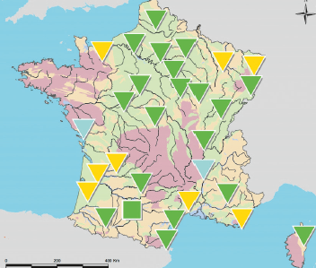Chapitre 14 : tâche complexe
2. Comment utilisons-nous les ressources géologiques ?
Je me documente – page 302
→ Les messages délivrés au public sur l’état
des ressources de la Terre

ÉNONCÉ DE LA TÂCHE COMPLEXE
En utilisant les documents de la page 302 et tes connaissances, présente les différents moyens qui permettent de gérer les ressources en eau et donc de favoriser le remplissage des nappes phréatiques.

………………………………………………………………………………………………………………………………………………………
………………………………………………………………………………………………………………………………………………………
………………………………………………………………………………………………………………………………………………………
………………………………………………………………………………………………………………………………………………………
………………………………………………………………………………………………………………………………………………………
………………………………………………………………………………………………………………………………………………………
………………………………………………………………………………………………………………………………………………………
………………………………………………………………………………………………………………………………………………………
………………………………………………………………………………………………………………………………………………………
………………………………………………………………………………………………………………………………………………………
………………………………………………………………………………………………………………………………………………………
………………………………………………………………………………………………………………………………………………………
………………………………………………………………………………………………………………………………………………………
………………………………………………………………………………………………………………………………………………………
………………………………………………………………………………………………………………………………………………………
………………………………………………………………………………………………………………………………………………………
………………………………………………………………………………………………………………………………………………………
………………………………………………………………………………………………………………………………………………………
………………………………………………………………………………………………………………………………………………………
………………………………………………………………………………………………………………………………………………………
………………………………………………………………………………………………………………………………………………………
………………………………………………………………………………………………………………………………………………………
………………………………………………………………………………………………………………………………………………………
………………………………………………………………………………………………………………………………………………………
………………………………………………………………………………………………………………………………………………………
………………………………………………………………………………………………………………………………………………………
………………………………………………………………………………………………………………………………………………………
………………………………………………………………………………………………………………………………………………………

